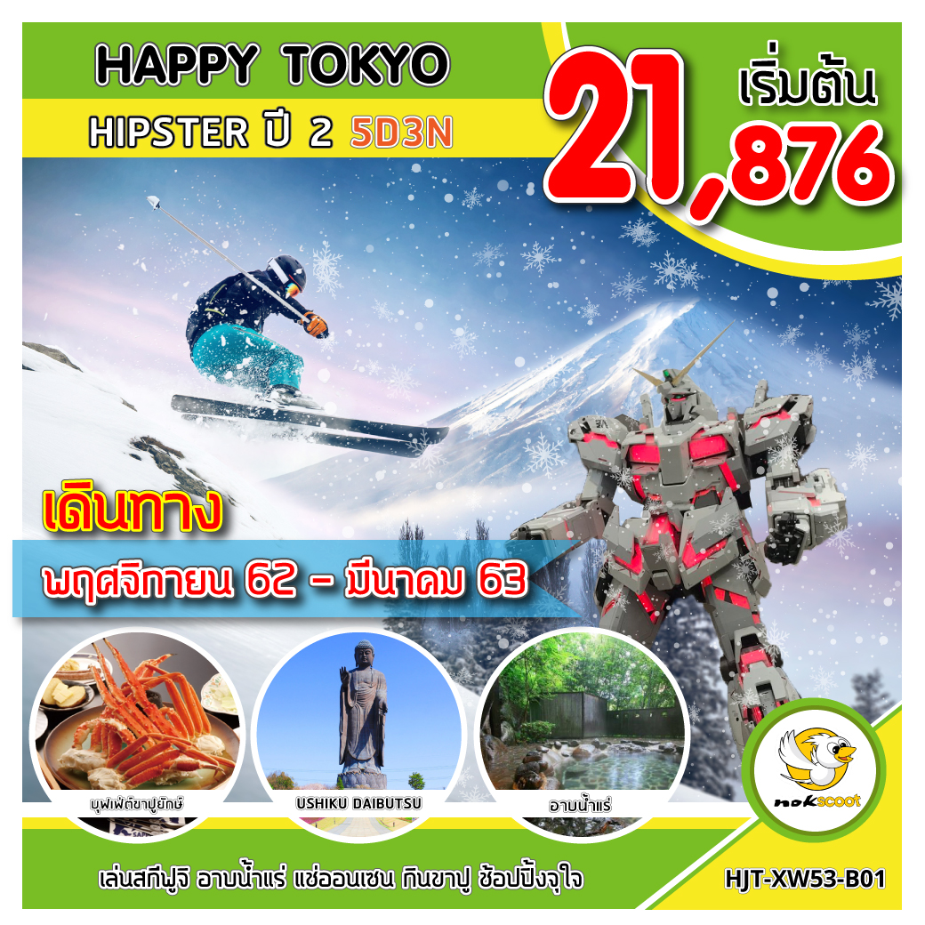
บริการน้ำดื่มวันละ 1 ขวด // WIFI ON BUS

วันเดินทาง | กำหนดการท่องเที่ยว | อาหาร และ โรงแรม
วันแรก | จุดนัดหมาย 23.30 น. | ( -- / -- / --)
วันที่สอง | ออกเดินทางโดยสายการบิน NOKSCOOT เที่ยวบินที่ XW 102 02:20-10.25 น.  นาริตะ - พระใหญ่ USHIKU DAIBUTSU  อาบน้ำแร่ แช่ออนเซ็น | ( B/ L / D )  Hotel Alexander Royal Resort Yamanakako หรือเทียบเท่า
วันที่สาม | ลานสกี - ศูนย์จำลองแผ่นดินไหว - JTC DUTY FREE - วนอุทยานแห่งชาติฮาโกเน่ –หุบเขาโอวาคุดานิ – ชินจุกุ | (B / L / อิสระ)  ASIA NARITA HOTEL หรือเทียบเท่า
วันที่สี่ | อิสระท่องเที่ยว | B / อิสระ / อิสระ)  ASIA NARITA HOTEL หรือเทียบเท่า
วันที่ห้า | สนามบินนาริตะ - สนามบินดอนเมือง โดยสายการบิน NOKSCOOT เที่ยวบินที่ XW 101  13.55-19.10 น. | ( B / -- / --)

ค่าทิปคนขับรถ และไกด์ท้องถิ่นท่านละ 1,900 บาท ต่อทริป (ชำระที่สนามบินดอนเมือง ในวันเช็คอิน)
จอยแลนด์ หักค่าตั๋ว 7,000 บาท
***ไม่มีราคาเด็ก INFANT 7,000 บาท***
วันเดินทาง | ราคาผู้ใหญ่ | พักเดี่ยว | หมายเหตุ
28 ธันวาคม 2562 - 01 มกราคม 2563 | 32,876.- | 8,000.- | วันปีใหม่
05-09 มกราคม 2563 | 21,876.- | 8,000.-

วันแรก สนามบินดอนเมือง (-- /--/--)
23.30 น. พร้อมกันที่ สนามบินนานาชาติดอนเมือง ชั้น 3 อาคารผู้โดยสารระหว่างต่างประเทศ เคาน์เตอร์ สายการบิน NOKSCOOT มีเจ้าหน้าที่ของบริษัทฯ คอยต้อนรับและอำนวยความสะดวกในการเช็คอิน

วันที่สอง นาริตะ - พระใหญ่ USHIKU DAIBUTSU – ขาปูยักษ์บุฟเฟ่ต์ - อาบน้ำแร่ แช่ออนเซ็น(-/SETBOX/D)
02.20 น. ออกเดินทางสู่โตเกียว ประเทศญี่ปุ่น โดยสายการบิน NOKSCOOT เที่ยวบินที่ XW 102
10.25 น. ถึงสนามบินนาริตะ ประเทศญี่ปุ่น (เวลาท้องถิ่นเร็วกว่าไทย 2 ชั่วโมง) หลังจากผ่านขั้นตอนศุลกากรแล้ว
เที่ยง บริการอาหารกลางวัน (มื้อที่ 1) ข้าวปั้น
จากนั้นนำท่านขึ้นรถโค้ชปรับอากาศเดินทางสู่ USHIKU DAIBUTSU (ถ่ายรูปด้านนอก ไม่รวมค่าเข้าชม)ซึ่งเป็นรูปปั้นพระพุทธรูปที่ใหญ่ที่สุดในโลก ที่ทำจากทองบรอนซ์ มีความสูง 120 เมตร (390 ฟุต)รูปปั้นพระพุทธรูปที่ใหญ่ที่สุดในโลก ที่ทำจากทองบรอนซ์ ถูกบันทึกอยู่ในกินเนสบุ๊กว่า ป็นพระพุทธรูปที่สูงที่สุดในโลก ต้องใช้เวลา ในการสร้างถึง 10 ปี สร้างเสร็จสมบูรณ์ในปี 1993รูปปั้นขนาดใหญ่นี้ มีความสูงมากกว่าอนุสาวรีย์เทพีเสรีภาพในนิวยอร์ก (40 เมตร) มาตรฐานของสวนสวรรค์กระจายออกไปด้วยเท้าของ พระพุทธเจ้า มีดอกไม้บานตลอดทั้งสี่ฤดูกาลนอก จากนี้ผู้เข้าชมยัง สามารถเข้าดูการตกแต่งภายในของพระพุทธเจ้า ภายในแบ่งออกเป็น 5 ชั้นและแต่ละชั้นแสดงให้เห็นถึงโลกที่ ยอดเยี่ยมของพระพุทธศาสนา ผู้เข้าชมสามารถขึ้นลิฟท์ไปได้ถึง 85 เมตรที่อกของพระพุทธเจ้า และเพลิดเพลิน กับการมองเห็นทิวทัศน์เบื้องล่างแบบพาราโนมาจากหน้าต่างชมวิว ในวันที่มีแดดแม้แต่ Tokyo SkyTree ก็สามารถมองเห็นได้
ค่ำ รับประทานอาหารค่ำ (มื้อที่ 2) ณ ห้องอาหาร อิ่มอร่อยกับเมนูมื้อพิเศษที่มี ขาปูยักษ์บุฟเฟ่ต์ นำท่านได้ผ่อนคลายกับการแช่น้ำแร่ธรรมชาติ เชื่อว่าถ้าได้แช่น้ำแร่แล้ว จะทำให้ผิวพรรณสวยงามและช่วยให้ระบบหมุนเวียนโลหิตดีขึ้น
สมควรแก่เวลานำท่านเดินทางเข้าสู่ที่พัก
พักที่ Hotel Alexander Royal Resort Yamanakako หรือเทียบเท่า
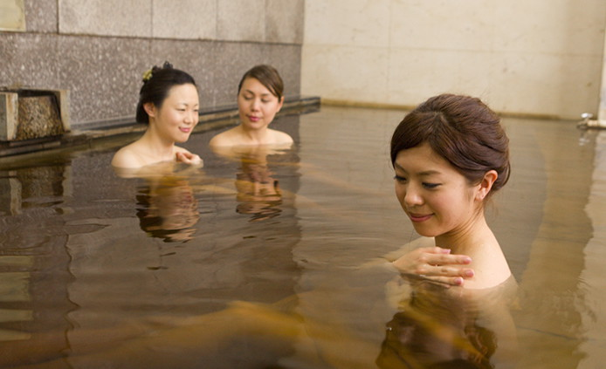
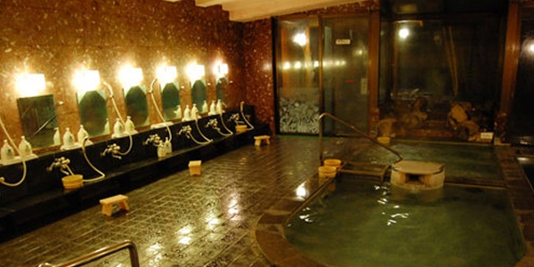
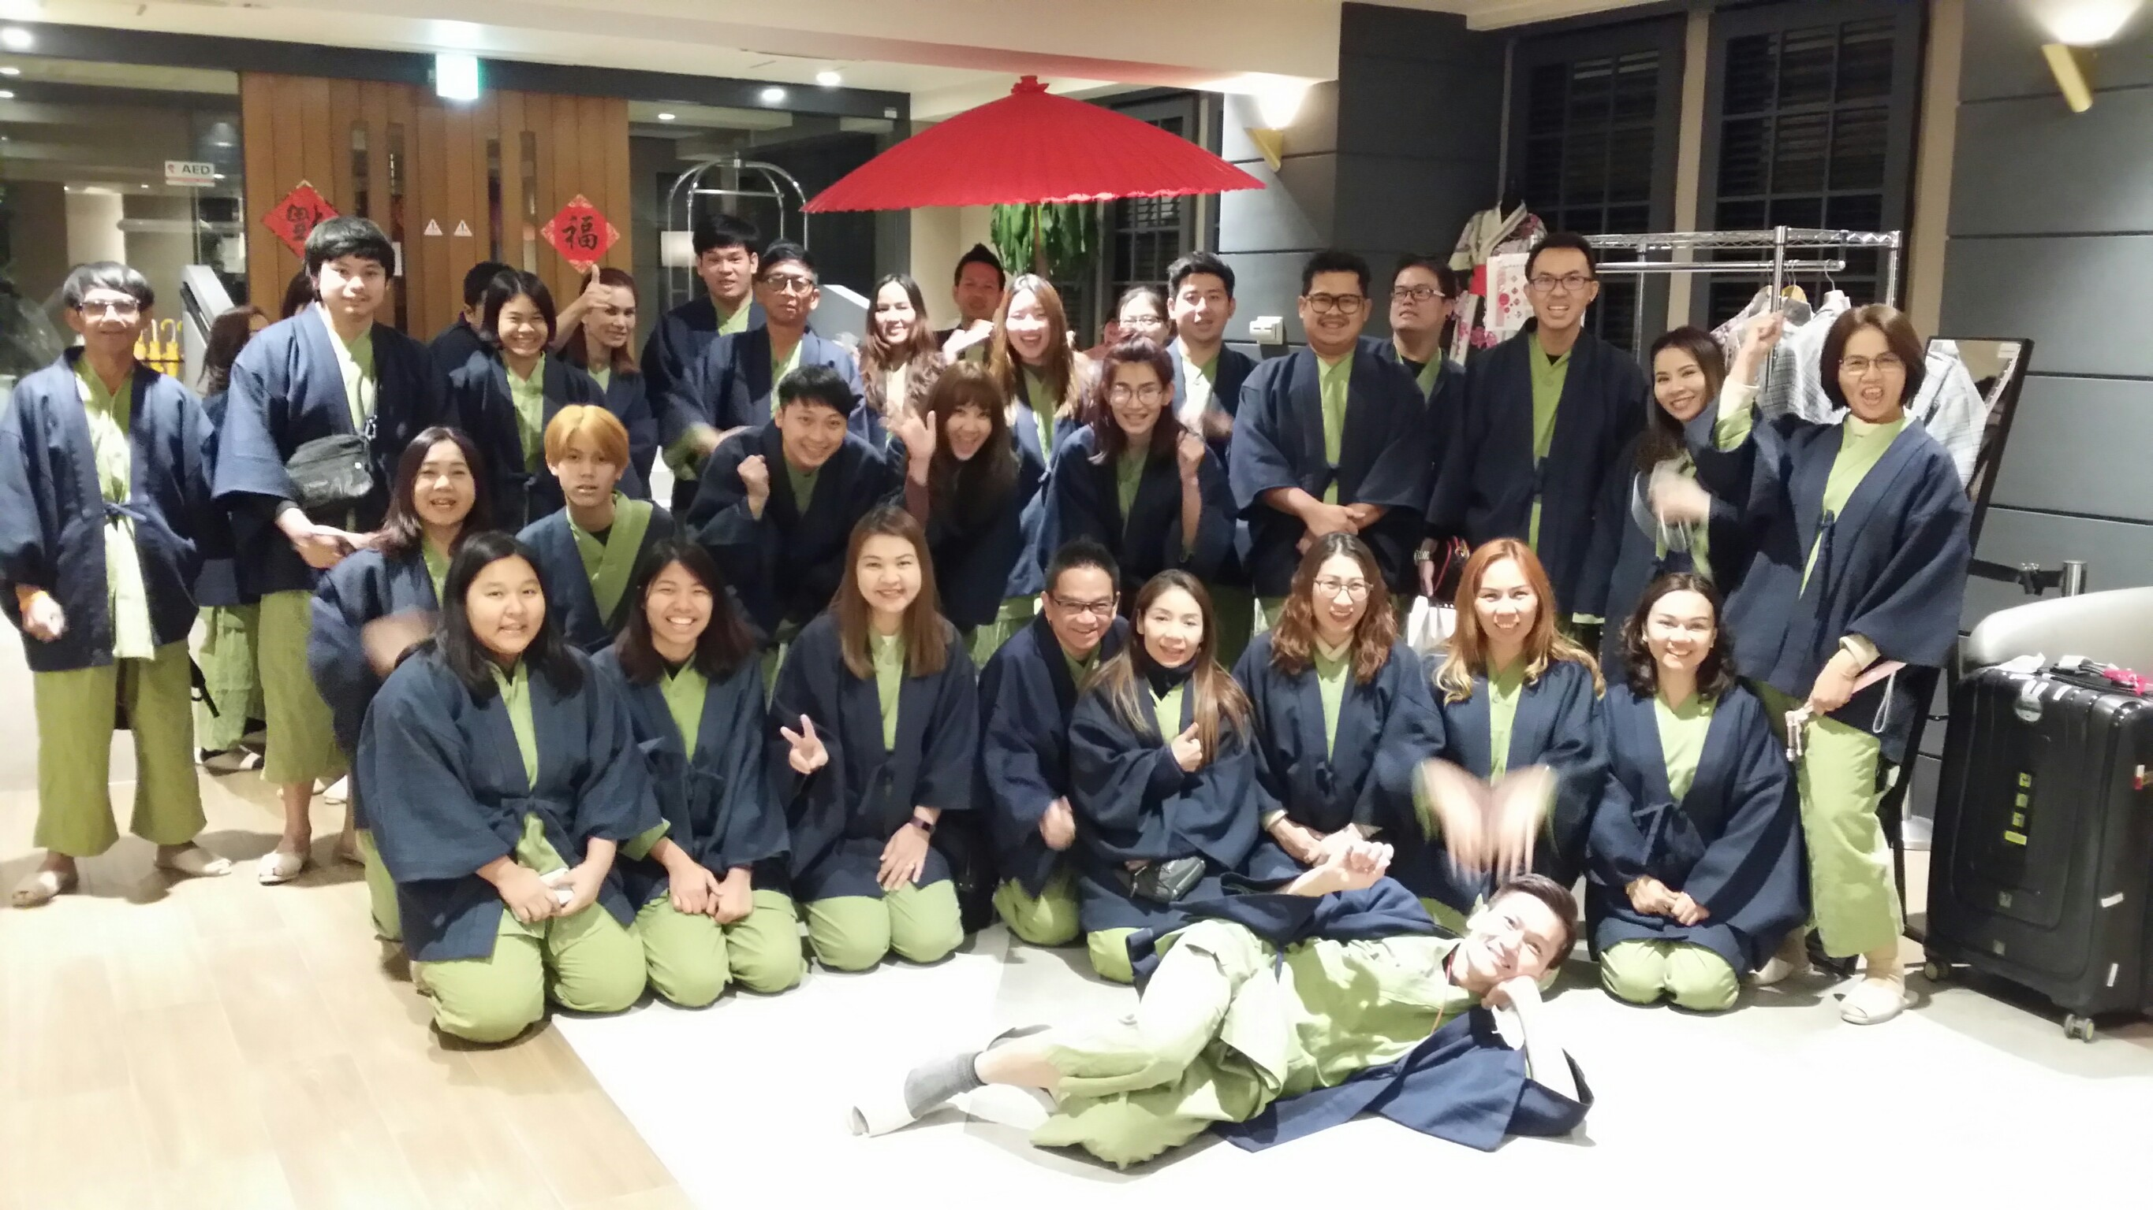
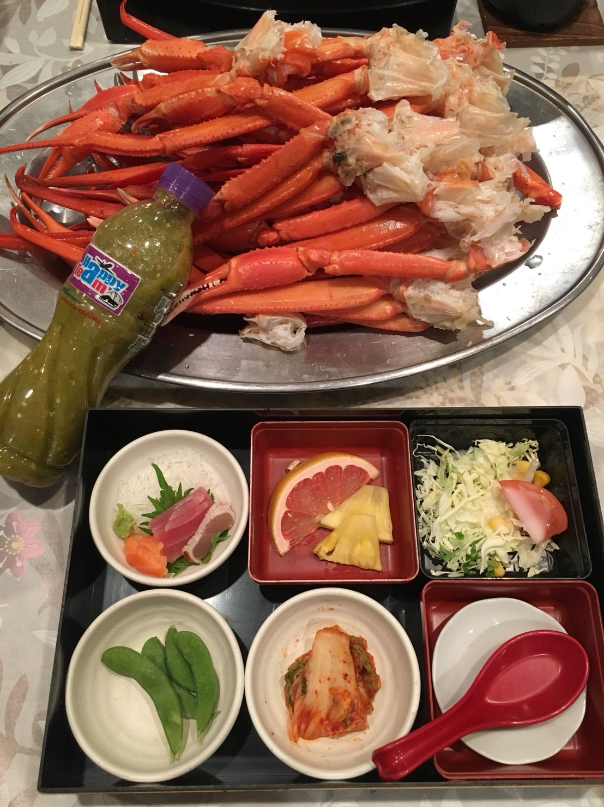

วันที่สาม ลานสกี - ศูนย์จำลองแผ่นดินไหว - JTC DUTY FREE - วนอุทยานแห่งชาติฮาโกเน่ –หุบเขาโอวาคุดานิ ชินจุกุ– นาริตะ (B / L / -)
เช้า บริการอาหารเช้า (มื้อที่ 3) ณ ห้องอาหารของโรงแรม
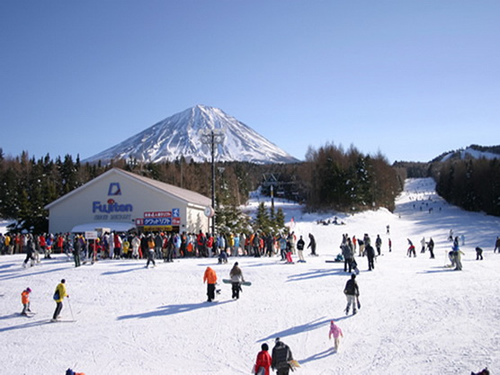
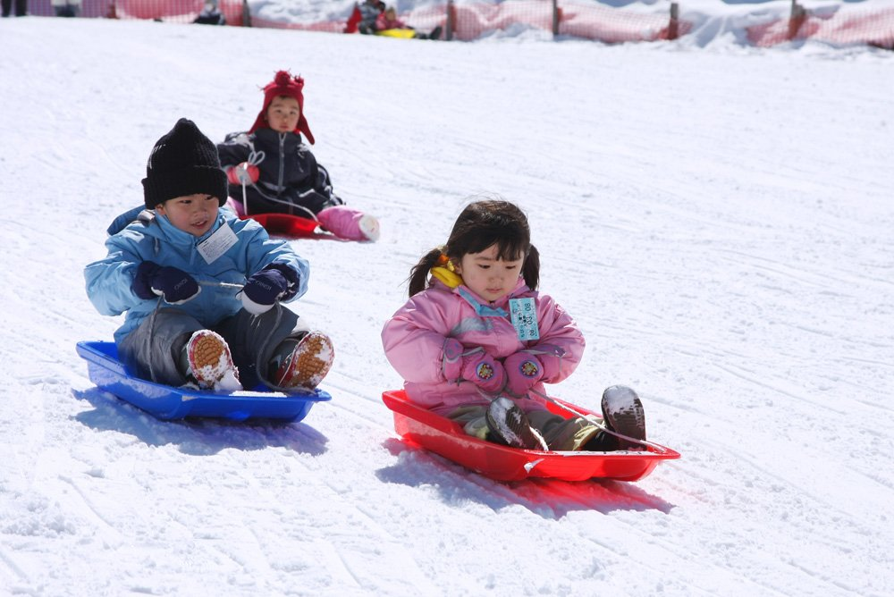
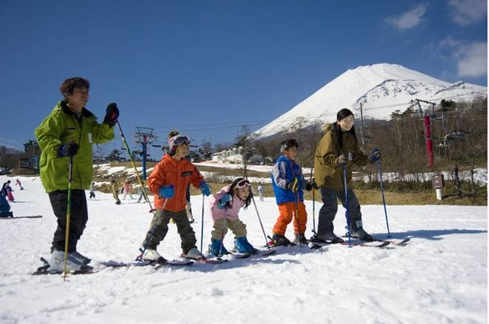

นำท่านสนุกกับกิจกรรมกลางแจ้งท่ามกลางหิมะ ณ ลานสกี ฟูจิเท็น ให้ท่านได้เพลิดเพลินกับการเล่นไม้กระดานเลื่อนได้ตามอัธยาศัย ณ ดินแดนแห่งนี้ที่ซึ่งเป็นสวนสนุกขนาดใหญ่ มีกิจกรรมนอกเหนือจากการเล่นสกีมากมาย เป็นลานสกีที่มีชื่อเสียงและมีฉากหลังเป็นภูเขาไฟฟูจิ ที่สวยงามท่านจะได้สนุกกับลานหิมะขาวโพลน (ค่าบริการโดยประมาณ 1. เช่าอุปกรณ์สกี ราคา 5,500 เยน // 2. เช่าอุปกรณ์สโนว์บอร์ดราคา 5,500 เยน // 3. เช่าชุด ประกอบด้วยเสื้อ กางเกง ถุงมือ หมวกและแว่นตา ในราคา 5,500 เยน) (หมายเหตุ ลานสกีจะเปิดให้บริการโดยขึ้นอยู่กับสภาพภูมิอากาศและปริมาณหิมะเป็นสำคัญ)
นำท่านเยี่ยมชม ศูนย์จำลองแผ่นดินไหว ตั้งอยู่บริเวณใกล้ๆ กับเขตภูเขาไฟฟูจิ ภายในมีห้องจัดแสดงข้อมูลการประทุของภูเขาไฟจากทุกมุมโลก ห้องแสดงภาพแผ่นดินไหว ห้องแสดงเหตุการณ์หลังแผ่นดินไหว ห้องจำลองแผ่นดินไหว ห้องอุทกภัย ห้องเขาวงกตกระจก นอกจากนี้ยังมีโซนถ่ายภาพกับภูเขาไฟฟูจิ โซนความรู้ต่างๆ และ โซนช็อปปิ้งสินค้างานฝีมือญี่ปุ่นต่างๆ เช่นมีดแบบดั้งเดิม ผลิตภัณฑ์เครื่องปั้นดินเผา เครื่องสำอาง และ ของฝากอีกมากมาย และยังมีห้องน้ำไว้บริการฟรีอีกด้วย นำท่านเลือกซื้อสินค้าปลอดภาษี ณ JTC DUTY FREE
เที่ยง บริการอาหารกลางวัน (มื้อที่ 4) ณ ร้านอาหาร
บ่าย นำท่านเดินทางสู่ วนอุทยานแห่งชาติฮาโกเน่ แหล่งท่องเที่ยวด้านธรรมชาติที่ได้รับความนิยมเป็นอย่างมาก เป็นส่วนหนึ่งของอุทยานแห่งชาติ ฟูจิ-ฮาโกเน่-อิสึ ที่สามารถชื่นชมความงามแห่งธรรมชาติและดอกไม้นานาพันธุ์หลากสีสันที่เบ่งบานตลอดทั้งปี ทิวทัศน์ที่สวยงามหลากหลายรวมไปถึงวิวของภูเขาไฟฟูจิที่ประกอบเป็นฉากหลังอย่างสวยงาม จากนั้นำท่านเดินทางสู่ หุบเขาโอวาคุดานิหรือหุบเขานรก ตั้งอยู่ที่เมืองฮาโกเน่ในจังหวัดคานากาว่า นักท่องเที่ยวส่วนมากจะต้องมาลิ้มรสไข่ดำแห่งหุบเขาโอวาคุดานิกันให้ได้ ซึ่งไข่ดำมาจากน้ำพุร้อนธรรมชาติล้วนๆ โดยด้านนอกของเปลือกไข่จะเป็นสีดำเนื่องจากถูกแร่กำมะถัน มีความเชื่อว่าเมื่อทานไข่ดำ 1 ลูก จะมีอายุยืนขึ้น 7 ปี นำท่านเดินทางสู่ ย่านชินจุกุ ให้ท่านได้เพลิดเพลินกับการจับจ่ายซื้อสินค้านานาชนิด ไม่ว่าจะเป็น ร้านซานริโอะ ร้านขายเครื่องอิเลคทรอนิกส์ กล้องถ่ายรูปดิจิตอล นาฬิกา เครื่องสำอาง ต่างๆ กันที่ร้าน MATSUMOTO แหล่งรวมเหล่าบรรดาเครื่องสำอางมากมาย อาทิ มาร์คเต้าหู้, โฟมล้างหน้า WHIP FOAM , ครีมกันแดดชิเซโด้ แอนเนสซ่าที่คนไทยรู้จักเป็นอย่างดี ***หากท่านเดินทางตรงกับช่วงที่ดอกซากุระบาน (ประมาณปลายเดือนมีนาคม-ต้นเดือนเมษายน ของทุกปี) นำคณะเดินชมซากุระบานบริเวณสวนอุเอโนะ ที่แข่งกันบานอวดโฉมรอต้อนรับผู้มาเยือน รายรอบด้วยไม้ดอกนานาพันธุ์ หากเดินทางไม่ตรงช่วง ไม่สามารถหักค่าใช้จ่ายใดใดคืนได้ทั้งสิ้น***
ค่ำ อิสระอาหารค่ำตามอัธยาศัย
สมควรแก่เวลานำท่านเดินทางเข้าสู่ที่พัก
พักที่ ASIA NARITA HOTEL หรือเทียบเท่า

วันที่สี่ อิสระท่องเที่ยว หรือ (B / อิสระ / อิสระ)
ซื้อทัวร์ โตเกียวสกายทรี - วัดอาซากุสะ - ศาลเจ้าเมจิ – ย่านฮาราจูกุ
เช้า บริการอาหารเช้า (มื้อที่ 5) ณ ห้องอาหารของโรงแรม
อิสระกับการท่องเที่ยว ไกด์ แนะนำเส้นทางการเดิทาง
หรือ ซื้อทัวร์เพิ่ม ไกด์พาเที่ยวทั้งวัน
กรณีเดินทางน้อยกว่า 8 ท่าน ไกด์แนะนำการเดินทาง
กรณีเดินทาง 8-15 ท่าน คิดท่านละราคา 3,500 บาท
กรณีเดินทาง 16-20 ท่าน คิดท่านละราคา 3,000 บาท
กรณีเดินทาง 21-34 ท่าน คิดท่านละราคา 2,000 บาท
(หมายเหตุ : ทางบริษัทจะจัดรถตามความเหมาะสมกับจำนวนคน)
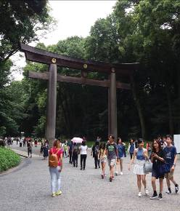
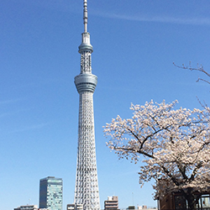
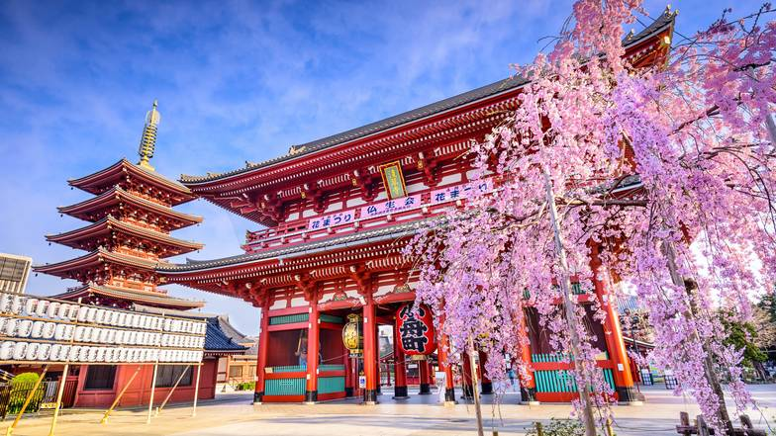
หลังอาหารเช้า จากนั้นเดินทางสู่เมืองโตเกียว ผ่านชมแลนด์มาร์กแห่งใหม่ของกรุงโตเกียว ณ ริมแม่น้ำสุมิดะ หอโทรทัศน์โตเกียวสกายทรี เป็นตึกที่สูงที่สุดในญี่ปุ่น มีความสูงถึง 634 เมตร เที่ยวชม วัดอาซากุสะ วัดที่เก่าแก่ที่สุด ในกรุงโตเกียว เข้านมัสการขอพรจากพระพุทธรูปเจ้าแม่กวนอิมทองคำ นอกจากนั้นท่านยังจะได้พบเก็บภาพประทับใจ กับโคมไฟขนาดยักษ์ที่มีความสูงถึง 4.5 เมตรซึ่งแขวนอยู่บริเวณประตูทางเข้าวัด และยังสามารถเลือกซื้อเครื่องรางของขลัง ได้ ภายในวัด ฯลฯ หรือเพลิดเพลินกับ ถนนนาคามิเซ ถนนช้อปปิ้งที่มี ชื่อเสียงของวัด มีร้านขายของที่ระลึกมากมาย ไม่ว่าจะเป็นเครื่องรางของขลัง ของเล่นโบราณ และตบท้ายด้วยร้านขายขนมที่คนญี่ปุ่น มายังวัดแห่งนี้ต้องมาต่อคิวกัน เพื่อลิ้มลองกับรสชาติสุดแสนอร่อย ชม ศาลเจ้าเมจิ ตั้งอยู่ในเขตชิบุยะ โตเกียว ใกล้ๆ กับสถานีฮาราจูกุ เป็นศาลเจ้าในศาสนาชินโต ที่สร้างขึ้นในปี ค.ศ. 1920 เพื่อเป็นอนุสรณ์สถานแด่ดวงวิญญาณของสมเด็จพระจักรพรรดิเมจิ และสมเด็จพระจักรพรรดินีโชเก็ง ตามความเชื่อของศาสนาชินโต แต่ในช่วงสงครามโลกครั้งที่ 2 ศาลเจ้าแห่งนี้ได้ถูกทำลายไปหมดสิ้น จนกระทั่งสงครามจบลงจึงได้มีการบูรณะขึ้นใหม่จนแล้วเสร็จในปี 1958 สำหรับบรรยากาศภายในศาลเจ้านั้นแม้จะอยู่ในแหล่งพลุกพล่าน แต่ก็ร่มรื่นไ ปด้วยต้นไม้สูงใหญ่ จนเหมือนกับคนละโลกกับภายนอกศาลเจ้าจากนั้น ย่านฮาราจูกุ ฮาราจูกุนั้นไม่ใช่แค่ศูนย์รวมของวัยรุ่นที่ชอบแต่งหน้า แต่งตัวมีเอกลักษณ์จนอาจเรียกได้ว่าหลุดโลกอย่างที่เรารู้จักเท่านั้นแต่ฮาราจูกุในอดีตนั้นเป็นเพียงย่านที่พักค้างแรมเล็กๆ เท่านั้น แต่ปัจจุบันฮาราจูกุคือย่านหนึ่งที่ตั้งอยู่ใจกลางโตเกียว ซึ่งที่นี่ไม่เพียงแค่เป็นแหล่งรวมร้านค้าเท่านั้น แต่รอบๆ บริเวณยังมีศาลเจ้า สวนสาธารณะ และถนนเส้นใหญ่สไตล์ตะวันตกแบบ Champs-Elysees เข้าไว้ด้วยกันได้อย่างลงตัว และถนนที่ขึ้นชื่อที่สุดในย่านฮาราจูกุนั้นคือถนนทาเคะชิตะที่อยู่ตรงข้ามสถานีฮาราจูกุนั่นเอง
เย็น อิสระอาหารเย็นตามอัธยาศัย
พักที่ ASIA NARITA HOTEL หรือเทียบเท่า

วันที่ห้า สนามบินนาริตะ - สนามบินดอนเมือง (B / อิสระ / --)
เช้า บริการอาหารเช้า (มื้อที่ 6) ณ ห้องอาหาร
นำท่านเดินทางสู่สนามบิน
13.55 น. ออกเดินทางจากสนามบินนาริตะ โดยสายการบิน NOKSCOOT เที่ยวบินที่ XW 101
19.10 น. เดินทางถึงสนามบินดอนเมือง โดยสวัสดิภาพ

**โปรแกรมสามารถสลับปรับเปลี่ยนได้โดยไม่ต้องแจ้งล่วงหน้า**

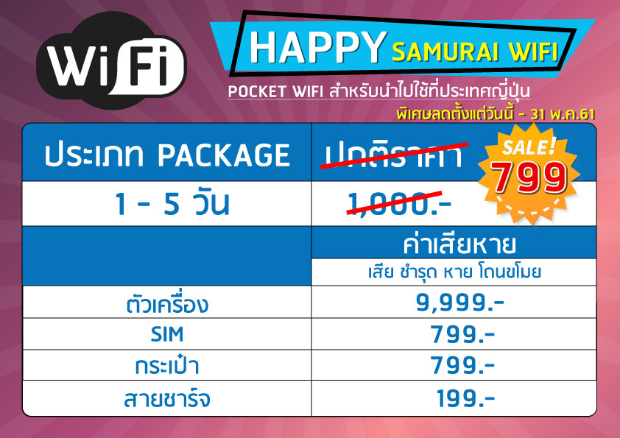

เงื่อนไขห้องพัก :
1. โรงแรมที่ระบุในรายการทัวร์ยังไม่คอนเฟิร์ม 100% ซึ่งอาจจะมีการเปลี่ยนแปลง โดยทางบริษัททัวร์จะแจ้งให้ทราบพร้อมกับใบนัดหมายเตรียมตัว ประมาณ 1-3 วัน ก่อนการเดินทาง โดยจะจัดโรงแรมให้อยู่ในระดับเดียวกัน
2. โรงแรมในประเทศญี่ปุ่น ห้องพักจะมีขนาดค่อนข้างเล็กและบางโรงแรมจะไม่มีบริการห้องพักแบบ 3 ท่าน (TRIPLE) ดังนั้นทางบริษัททัวร์จะจัดห้องพักให้ท่านแยกเป็น 2 ห้องพักแทน คือ 1 ห้องนอนคู่ (พัก 2 ท่าน) และ 1 ห้องพักเดี่ยว (พัก 1 ท่าน)
3. บางโรงแรมในประเทศญี่ปุ่น ไม่มีบริการห้องพักแบบเตียงคู่ (TWIN) หรือกรณีที่ห้องพักแบบเตียงคู่โรงแรมนั้นเต็ม (TWIN) ทางบริษัททัวร์จะจัดห้องพักแบบ 1 เตียงใหญ่ (DOUBLE) ให้ท่านแทน
4. กรณีโรงแรมที่เข้าพัก ไม่มีบริการออนเซ็นภายในโรงแรม ทางบริษัททัวร์จะนำคณะเข้าใช้บริการออนเซ็นที่อยู่บริเวณใกล้เคียงแทน (เฉพาะรายการทัวร์ที่ระบุโปรแกรมอาบน้ำแร่ธรรมชาติเท่านั้น)

* ท่านใดมีไฟล์ทบินภายในประเทศต่อ โปรดแจ้งให้บริษัทฯทราบในวันจองทัวร์ *

* ตั๋วสายการบินไม่สามารถระบุที่นั่ง ใช้วิธี RANDOM คือการสุ่มเลือกที่นั่งโดยระบบสายการบิน *
การจัดที่นั่งบนเครื่องบิน เป็นไปโดยสายการบินเป็นผู้กำหนด ทางผู้จัดไม่สามารถเข้าไปแทรกแซงได้
แต่จะทำการ Request ให้ได้เท่านั้น งดการคืนบัตรโดยสาร และหากยกเลิกการเดินทาง
ทางสายการบินไม่มีระบบคืนเงินบางส่วน

หากผู้โดยสารถูกปฎิเสธการออกนอกประเทศไทยหรือเข้าประเทศญี่ปุ่น
จากเจ้าหน้าที่แรงงานไทยหรือเจ้าหน้าที่ตรวจคนออกนอกประเทศไทยและเจ้าหน้าที่ตรวจคนเข้าเมืองที่ประเทศญี่ปุ่นทางผู้จัดและทางสายการบินจะไม่สามารถรับผิดชอบค่าใช้จ่ายที่เกิดขึ้นทุกกรณี
ผู้โดยสารอาจจะต้องรับผิดชอบค่าปรับที่ประเทศญี่ปุ่นเรียกเก็บ
ผู้โดยสารต้องรอกลับประเทศไทยในเที่ยวบินถัดไปที่มีที่นั่งว่างหรือตามวันเดินทางของตั๋วเครื่องบิน
ทั้งนี้แล้วแต่ทางเจ้าหน้าที่ตรวจคนและสายการบิน ทางผู้จัดไม่สามารถเข้าไปแทรกแซงได้

ราคาทัวร์รวม
- ค่าตั๋วเครื่องบินไป-กลับ ตามรายการ 2.ค่าอาหารทุกมื้อ ตามที่ระบุในรายการ
- ค่าเข้าชมสถานที่ต่างๆ ตามรายการ 4.ค่าที่พักห้องละ 2-3 ท่าน ตามรายการ
- ค่ารถรับ-ส่ง และนำเที่ยวตามรายการ 6.ค่าภาษีสนามบิน ทุกแห่งที่มี
- ค่าน้ำหนักกระเป๋าสัมภาระไป-กลับ ท่านละ 20 กก. 8.หัวหน้าทัวร์นำเที่ยวตลอดรายการ
- ค่าประกันอุบัติเหตุระหว่างเดินทาง วงเงินท่านละ 1,000,000 บาท (เงื่อนไขตามกรมธรรม์)
- น้ำดื่มวันแรก 1 ขวด

ราคาทัวร์ไม่รวม
1. ภาษีมูลค่าเพิ่ม 7% และภาษีหัก ณ ที่จ่าย 3% (กรณีต้องการใบเสร็จรับเงิน / ใบกำกับภาษี)
2. ค่าใช้จ่ายส่วนตัว อาทิ ค่าทำหนังสือเดินทาง ค่าโทรศัพท์ส่วนตัว ค่าซักรีด มินิบาร์ในห้อง อาหารและเครื่องดื่มที่สั่งเพิ่ม
- ค่าน้ำหนักกระเป๋าสัมภาระ ที่หนักเกินสายการบินกำหนด (ปกติ ขาไป 20 กก. / ขากลับ 20 กก.)
- ค่าวีซ่าสำหรับพาสปอร์ตต่างชาติ
- ทิปคนขับรถ และไกด์ท้องถิ่นท่านละ 1,900 บาท ต่อทริป (ชำระที่สนามบินดอนเมืองในวันเช็คอิน)
- ทิปหัวหน้าทัวร์ ตามความพึงพอใจ

การเดินทางในแต่ละครั้งจะต้องมีผู้โดยสารจำนวน 30 ท่านขึ้นไป ถ้าผู้โดยสารไม่ครบจำนวนดังกล่าว บริษัทฯ ขอสงวนสิทธิ์ในการเลื่อนการเดินทาง หรือเปลี่ยนแปลงราคา

เงื่อนไขการยกเลิกการเดินทาง
- กรณีที่นักท่องเที่ยวหรือเอเจนซี่ต้องการขอยกเลิกการเดินทาง หรือเลื่อนการเดินทาง นักท่องเที่ยวหรือเอเจนซี่ (ผู้มีชื่อในเอกสารการจอง) จะต้องแฟกซ์ อีเมลล์ หรือเดินทางมาเซ็นเอกสารการยกเลิกที่บริษัทอย่างใดอย่างหนึ่งเพื่อแจ้งยกเลิกการจองกับทางบริษัทเป็นลายลักษณ์อักษร ทางบริษัทไม่รับยกเลิกการจองผ่านทางโทรศัพท์ไม่ว่ากรณีใดๆ
- กรณีนักท่องเที่ยวหรือเอเจนซี่ต้องการขอรับเงินค่าบริการคืน นักท่องเที่ยวหรือเอเจนซี่ (ผู้มีชื่อในเอกสารการจอง) จะต้องแฟกซ์ อีเมลล์ หรือเดินทางมาเซ็นเอกสารการขอรับเงินคืนที่บริษัทอย่างใดอย่างหนึ่งเพื่อทำเรื่องขอรับเงินค่าบริการคืน โดยแนบหนังสือมอบอำนาจพร้อมหลักฐานประกอบการมอบอำนาจ หลักฐานการชำระเงินค่าบริการต่างๆ และหน้าสมุดบัญชีธนาคารที่ต้องการให้นำเงินเข้าให้ครบถ้วน โดยมีเงื่อนไขการคืนเงินค่าบริการดังนี้
2.1 แจ้งยกเลิกก่อนการเดินทาง ไม่น้อยกว่า 45 วัน (นับรวมวันเสาร์-อาทิตย์) คืนเงินค่าบริการ 100% ของค่าบริการที่ชำระมาแล้ว
2.2 แจ้งยกเลิกก่อนการเดินทางภายใน 31-44 วัน (นับรวมวันเสาร์-อาทิตย์) ยึดเงินค่ามัดจำทั้งหมดของค่าบริการที่ชำระมาแล้ว
2.3 แจ้งยกเลิกก่อนการเดินทางภายใน 30 วัน (นับรวมวันเสาร์-อาทิตย์) ยึดเงินค่าบริการ 100% ของค่าบริการที่ชำระมาแล้ว

- การเดินทางที่ต้องการันตีมัดจำหรือซื้อขาดแบบมีเงื่อนไข หรือเที่ยวบินเหมาลำ Charter Flight หรือ Extra Flight กับสายการบิน หรือผ่านตัวแทนในประเทศหรือต่างประเทศ จะไม่มีการคืนเงินมัดจำหรือค่าบริการทั้งหมด
- การติดต่อใดๆ กับทางบริษัทเช่น แฟกซ์ อีเมลล์ หรือจดหมายฯ ต้องทำในวันเวลาทำการของทางบริษัท ดังนี้ วันจันทร์ ถึงศุกร์ เวลา 9.00 น. – 17.30 น. และวันเสาร์ เวลา 9.00 น. – 16.00 น. นอกจากวันเวลาดังกล่าวและวันหยุดนักขัตฤกษ์ที่รัฐบาลประกาศในปีนั้นๆถือว่าเป็นวันหยุดทำการของทางบริษัท
- ทางบริษัทขอสงวนสิทธิ์ในการยกเลิกการเดินทางกรณีมีนักท่องเที่ยวเดินทางไม่ถึง 30 คน
- ในกรณีที่กรุ๊ปปิดไปแล้วหรือกรุ๊ปเต็มไปแล้ว จะไม่สามารถยกเลิกได้ทุกกรณี

เงื่อนไขและข้อกำหนดอื่นๆ
  - ทัวร์นี้สำหรับผู้มีวัตถุประสงค์เพื่อการท่องเที่ยวเท่านั้น
  - ทัวร์นี้เป็นทัวร์แบบเหมา หากท่านไม่ได้ร่วมเดินทางหรือใช้บริการตามที่ระบุไว้ในรายการไม่ว่าบางส่วนหรือทั้งหมด หรือถูกปฏิเสธการเข้า-ออกเมืองด้วยเหตุผลใดๆ ทางบริษัทจะไม่คืนเงินค่าบริการไม่ว่าบางส่วนหรือทั้งหมดให้แก่ท่าน
  - ทางบริษัทขอสงวนสิทธิ์ในการยกเลิกการเดินทางในกรณีที่มีนักท่องเที่ยวร่วมเดินทางน้อยกว่า 30 ท่าน โดยจะแจ้งให้กับนักท่องเที่ยวหรือเอเจนซี่ทราบล่วงหน้าอย่างน้อย 7 วันก่อนการเดินทางสำหรับประเทศที่ไม่มีวีซ่า และอย่างน้อย 15 วันก่อนการเดินทางสำหรับประเทศที่มีวีซ่า แต่หากทางนักท่องเที่ยวทุกท่านยินดีที่จะชำระค่าบริการเพิ่มจากการที่มีนักท่องเที่ยวร่วมเดินทางน้อยกว่าที่ทางบริษัทกำหนดเพื่อให้คณะเดินทางได้ ทางเรายินดีที่จะให้บริการต่อไป
  - ทางบริษัทขอสงวนสิทธิ์ไม่รับผิดชอบค่าเสียหายจากความผิดพลาดในการสะกดชื่อ นามสกุล คำนำหน้าชื่อ เลขที่หนังสือเดินทาง และอื่นๆ เพื่อใช้ในการจองตั๋วเครื่องบิน ในกรณีที่นักท่องเที่ยวหรือเอเจนซี่มิได้ส่งหน้าหนังสือเดินทางให้กับทางบริษัทพร้อมการชำระเงินมัดจำ
  - ทางบริษัทขอสงวนสิทธิ์ในการเปลี่ยนแปลงรายการการเดินทางตามความเหมาะสม เพื่อให้สอดคล้องกับสถานการณ์ ภูมิอากาศ และเวลา ณ วันที่เดินทางจริงของประเทศที่เดินทาง ทั้งนี้ บริษัทจะคำนึงถึงความปลอดภัยของนักท่องเที่ยวส่วนใหญ่เป็นสำคัญ
  - ทางบริษัทขอสงวนสิทธิ์ไม่รับผิดชอบใดๆ ต่อความเสียหายหรือค่าใช้จ่ายใดๆ ที่เพิ่มขึ้นของนักท่องเที่ยวที่มิได้เกิดจากความผิดของทางบริษัท เช่น ภัยธรรมชาติ การจลาจล การนัดหยุดงาน การปฏิวัติ อุบัติเหตุ ความเจ็บป่วย ความสูญหายหรือเสียหายของสัมภาระ ความล่าช้า เปลี่ยนแปลง หรือการบริการของสายการบิน เหตุสุดวิสัยอื่น เป็นต้น
  - อัตราค่าบริการนี้คำนวณจากอัตราแลกเปลี่ยนเงินตราต่างประเทศ ณ วันที่ทางบริษัทเสนอราคา ดังนั้น ทางบริษัทขอสงวนสิทธิ์ในการปรับราคาค่าบริการเพิ่มขึ้น ในกรณีที่มีการเปลี่ยนแปลงอัตราแลกเปลี่ยนเงินตราต่างประเทศ ค่าตั๋วเครื่องบิน ค่าภาษีเชื้อเพลิง ค่าประกันภัยสายการบิน การเปลี่ยนแปลงเที่ยวบินฯลฯ
ข้อควรทราบ
จากมาตรการยกเว้นวีซ่าเข้าประเทศญี่ปุ่นให้กับคนไทย ผู้ที่ประสงค์จะพำนักระยะสั้นในประเทศญี่ปุ่นไม่เกิน 15 วันไม่ว่าจะด้วยวัตถุประสงค์เพื่อการท่องเที่ยว เยี่ยมญาติ หรือธุรกิจ จะต้องยื่นเอกสารในขั้นตอนการตรวจเข้าเมืองเพื่อยืนยันการมีคุณสมบัติการเข้าประเทศญี่ปุ่น* ดังต่อไปนี้
- ตั๋วเครื่องบินขาออกจากประเทศญี่ปุ่น ทางทัวร์จัดเตรียมให้
- สิ่งที่ยืนยันว่าท่านสามารถรับผิดชอบค่าใช้จ่ายที่อาจเกิดขึ้นในระหว่างที่พำนักในประเทศญี่ปุ่นได้
(เช่น เงินสด บัตรเครดิต เป็นต้น)
- ชื่อ ที่อยู่ และหมายเลขติดต่อในระหว่างที่พำนักในประเทศญี่ปุ่น
(เช่น คนรู้จัก โรงแรม และอื่นๆ) ทางทัวร์จัดเตรียมให้
- กำหนดการเดินทางระหว่างที่พำนักในประเทศญี่ปุ่น ทางทัวร์จัดเตรียมให้

ข้อแนะนำก่อนการเดินทาง
1. กรุณาแยกของเหลว เจล สเปรย์ ที่จะนำติดตัวขึ้นเครื่องบิน ต้องมีขนาดบรรจุภัณฑ์ไม่เกิน 100 มิลลิลิตรต่อชิ้น และรวมกันทุกชิ้นไม่เกิน 1,000 มิลลิลิตร โดยแยกใส่ถุงพลาสติกใสซึ่งมีซิปล็อคปิดสนิท และสามารถนำออกมาให้เจ้าหน้าที่ตรวจได้อย่างสะดวก ณ จุดเอ็กซ์เรย์ อนุญาตให้ถือได้ท่านละ 1 ใบเท่านั้น ถ้าสิ่งของดังกล่าวมีขนาดบรรจุภัณฑ์มากกว่าที่กำหนดจะต้องใส่กระเป๋าใบใหญ่และฝากเจ้าหน้าที่โหลดใต้ท้องเครื่องบินเท่านั้น
2. สิ่งของที่มีลักษณะคล้ายกับอาวุธ เช่น กรรไกรตัดเล็บ มีดพก แหนบ อุปกรณ์กีฬาฯ จะต้องใส่กระเป๋าใบใหญ่และฝากเจ้าหน้าที่โหลดใต้ท้องเครื่องบินเท่านั้น
3. ประเทศญี่ปุ่น มีกฎหมายห้ามนำผลิตภัณฑ์ที่ทำมาจากพืช และเนื้อสัตว์ทุกชนิดเข้าประเทศ เช่น ผัก ผลไม้สด ไข่ เนื้อสัตว์ ไส้กรอกฯ เพื่อเป็นการป้องกันโรคติดต่อที่จะมาจากสิ่งเหล่านี้ หากเจ้าหน้าที่ตรวจพบ จะต้องเสียค่าปรับในอัตราที่สูงมาก

หมายเหตุ
1.บริษัทฯขอสงวนสิทธิ์ในการออกทัวร์ตั้งแต่ 30 ท่านขึ้นไป หากมีลูกทัวร์ต่ำกว่านี้อาจจะต้องมีการปรับราคาขึ้น
2.ทางบริษัทฯจะไม่รับผิดชอบใดๆ ทั้งสิ้นหากเกิดกรณีความล่าช้าจากสายการบิน, การยกเลิกเที่ยวบิน, การประท้วง, การนัดหยุดงาน, การก่อจลาจล หรือกรณีที่ท่านถูกปฏิเสธ การเข้าหรือออกเมืองจากเจ้าหน้าที่ตรวจคนเข้าเมือง หรือเจ้าหน้าที่กรมแรงงานทั้งจากไทย และต่างประเทศซึ่งอยู่นอกเหนือความรับผิดชอบของบริษัทฯ
3.ทางบริษัทฯจะรับเฉพาะลูกค้าที่มีความประสงค์ที่จะเดินทางไปท่องเที่ยวเท่านั้น
4.ทางบริษัทจะไม่รับผิดชอบใดๆ ทั้งสิ้น หากท่านใช้บริการของทางบริษัทฯไม่ครบ อาทิ ไม่เที่ยวบางรายการ, ไม่ทานอาหารบางมื้อเพราะค่าใช้จ่ายทุกอย่างทางบริษัทฯได้ชำระค่าใช้จ่ายให้ตัวแทนต่างประเทศแบบเหมาขาดก่อนออกเดินทางแล้ว

โปรดอ่านทุกข้อในรายการทัวร์โดยละเอียด
หากมีข้อสงสัยกรุณาสอบถามก่อนทำการจองทุกครั้ง

